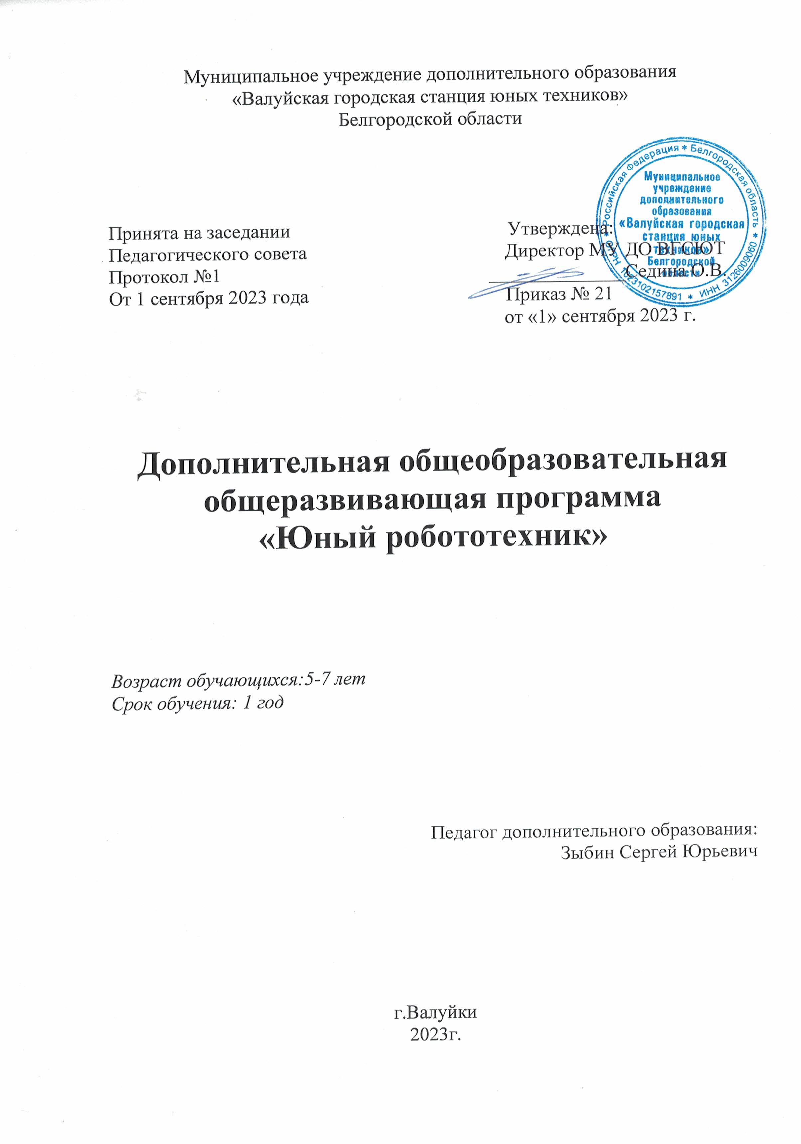1

Пояснительная записка

В современном обществе наступил период, когда технический процесс глубоко вошел в жизнь каждого человека, а обучающиеся уже с детсадовского возраста осваивают сложную электронную технику. Не случайно, период с 2022 по 2031 годы в Российской Федерации объявлен Десятилетием науки
и технологий, который станет стратегическим национальным проектом, пространством для успешной работы педагогов, детей и молодежи, стремящихся к прогрессу познания и развитию прогрессивного общества.

Робототехника является одним из важнейших направлений научно-технического прогресса, в котором проблемы механики и новых технологий соприкасаются с проблемами искусственного интеллекта.

За последние годы успехи в робототехнике и автоматизированных системах изменили личную и деловую сферы нашей жизни. Роботы вошли в нашу жизнь, широко используются в транспорте, исследованиях Земли, космоса, хирургии, военной промышленности, в сфере производства и др.

Занятия по робототехнике – один из важнейших способов изучения компьютерных технологий и программирования. Во время занятий обучающиеся учатся проектировать, создавать и программировать роботов. Командная работа над практическими заданиями способствует глубокому изучению составляющих современных роботов, а визуальная программная среда позволяет легко и эффективно изучить алгоритмизацию и программирование.

На занятиях в творческом объединении по дополнительной общеобразовательной (общеразвивающей) программе «Юный робототехник» (далее-Программа) осуществляется работа с образовательными конструкторами серии «НАУСТИМ» Для создания программ, по которым будет действовать модель, используется специальный язык программирования. У детей в наличии будут конструкторы, оснащенные микропроцессорами, позволяющими создавать программируемые модели роботов. С их помощью обучающиеся программируют робота на выполнение заданных функций.
Актуальность дополнительной общеобразовательной общеразвивающей
программы «Юный робототехник» определяется современными требованиями к качеству образования, конкретностью, целенаправленностью выбранного материала, социальным заказом общества взрастить технически грамотных людей, привить функциональную грамотность и технические навыки с раннего возраста. Программа включает региональный компонент.
Новизна Программы заключается в возможности объединить конструирование и программирование, что способствует интегрированию изучения естественных наук с развитием инженерного мышления посредством технического творчества.
Педагогическая целесообразность Программы заключается в том, что,
в процессе конструирования и программирования, дети получают дополнительное образование в области наук. Программа включает определенный объем теоретических знаний и формы обучения детей
на практических занятиях, является знакомством обучающихся с основами робототехники, знакомит с новыми профессиями.
На практических занятиях обучающиеся работают с образовательными конструкторами, с помощью которых они могут создать проект
и запрограммировать его на выполнение определенных функций. Командная работа над практическими заданиями способствует глубокому изучению составляющих современных роботов, а визуальная программная среда позволит легко и эффективно продолжить изучать алгоритмизацию и программирование.
Учебные занятия предусматривают особое внимание соблюдению обучающимися правил безопасности труда, противопожарных мероприятий, выполнению экологических требований
Курс «Юный робототехник» является базовым и не предполагает наличия у обучающихся навыков в области робототехники. Уровень подготовки обучающихся может быть разным.
Направленность Программы - техническая.
Отличительная особенность Программы
Программа расширяет знания в таких предметных областях, как робототехника, электротехника, программирование, конструирование. Программа становится первой ступенью в освоении программ научно-технической направленности и по окончании обучения в объединении, выпускники могут продолжить обучение по программам технической направленности более высокого уровня сложности.
Нормативно- правовая основа Программы
- Федеральный закон Министерства просвещения РФ от 29 декабря 2012 г. N 273-ФЗ «Об образовании в Российской Федерации»;
- ГОСТ Р 58485-2019 «Обеспечение безопасности образовательных организаций. Оказание охранных услуг на объектах дошкольных, общеобразовательных и профессиональных образовательных организаций»;
- Постановление Правительства РФ от 02.08.2019 г. №1006 «Об утверждении требований к антитеррористической защищенности объектов (территорий) Министерства просвещения Российской Федерации и объектов (территорий), относящихся к сфере деятельности Министерства просвещения Российской Федерации, и формы паспорта безопасности этих объектов (территорий)»;
- Приказ Министерства просвещения РФ от 27.07.2022 г. №629 «Об утверждении Порядка организации и осуществления образовательной деятельности по дополнительным общеобразовательным программам»;
- ГОСТ 22046-2016. «Мебель для учебных заведений. Общие технические условия»;
- СП 2.4.3648-20 «Санитарно-эпидемиологические требования к организациям воспитания и обучения, отдыха и оздоровления детей и молодежи»;
- СанПин 1.2.3685-21 «Гигиенические нормативы и требования к обеспечению безопасности и (или) безвредности для человека факторов среды обитания»;
- Устав МУ ДО ВГСЮТ
- Положение о формах и периодичности промежуточной аттестации обучающихся МУ ДО ВГСЮТ .Программа отвечает требованиям «Концепции развития дополнительного образования детей до 2030 г.» (Распоряжение Правительства РФ от 31.03.2022 №678-р).
Программа построена на общепедагогических принципах:
- Принцип психологической комфортности–создание образовательной среды, обеспечивающей снятие всех стрессообразующих факторов учебного процесса;
- Принцип ориентации на «зону ближайшего развития»;
- Принцип творчества–процесс обучения сориентирован на творческое начало в деятельности, приобретение детьми своего собственного опыта
творческой деятельности;
- Принцип деятельности–новое знание вводится, не в готовом виде,
а через самостоятельное «открытие»;
- Принцип целостного представления о мире–при введении нового
знания раскрывается его взаимосвязь с предметами и явлениями окружающего мира;
- Принцип вариативности – формирование у обучающихся способности к систематическому перебору вариантов и выбору оптимального варианта
на основе заданного критерия.
Цель Программы:
формирование интереса к техническим видам творчества, развитие конструктивных и познавательных способностей обучающихся средствами конструкторов НАУСТИМ и современных компьютерных технологий, знакомство с профессиями.
Задачи:
Обучающие:
- дать первоначальные знания по устройству робототехнических устройств
-научить основным приемам сборки и программирования робототехнических средств
-сформировать общенаучные и технологические навыки проектирования и конструирования
-активизировать познавательную деятельность и стимулировать творческую изобретательность обучающихся
Ознакомить с правилами безопасной работы с инструментами, необходимыми при конструировании робототехнических средств.
Воспитывающие:
-формировать творческое отношение к выполняемой работе
- воспитывать умение работать в коллективе
Развивающие
- развить творческую инициативу и самостоятельность
-развивать психофизиологические качества: память, внимание, способность логически мыслить, анализировать, концентрировать внимание на главном
Развивать умение излагать мысли в четкой логической последовательности, отстаивать свою точку зрения, анализировать ситуацию и самостоятельно находить ответы на вопросы путем логических рассуждений.
Способствовать формированию умения решать технические задачи в процессе конструирования моделей
Развивать навыки коллективного труда.
Срок реализации Программы
Программа рассчитана на 1 год обучения. Срок реализации 144 часа.
Формы и режим занятий
Занятия проводятся очно в форме учебных занятий.
Режим занятий: 2 раза в неделю, по 2 учебных часа. Продолжительность занятий 30 мин. Занятия предусматривают через 30 мин. Перерывы до 10 мин.
Занятия включают теоретическую подготовку и практику. Большая часть занятий отводится на практическую работу обучающихся.
Количество обучающихся в группах до 15 человек. На обучение по программе принимаются дети по желанию ребенка с письменного согласия родителей.
Возраст обучающихся -5 -7 лет.

Возрастные особенности.
В 5-7 лет ребенок как губка впитывает всю познавательную информацию. Научно доказано, что ребенок в этом возрасте запоминает столько материала, сколько он не запомнит потом никогда в жизни. В этом возрасте ребенку интересно все, что связано с окружающим миром, расширением его кругозора. Лучшим способом получить именно научную информацию является чтение детской энциклопедии, в которой четко, научно, доступным языком, ребенку описывается любая информация об окружающем мире. Ребенок получит представление о космосе, древнем мире, человеческом теле, животных и растениях, странах, изобретениях и о многом другом. Главное, в развитии детей 5-7 лет – это их познавательное развитие, расширение кругозора. И все игры, направленные на это, дадут хороший результат. И задача взрослых им в этом помочь.
Дети стремятся подражать старшим и пример педагога очень важен. Обучающиеся активно проявляют самостоятельность, стараются стать как можно более независимыми. Все эти качества педагог должен разумно использовать в работе с детьми.

Планируемые результаты
Обучающиеся должны знать:
- основные компоненты конструктора «НАУСТИМ»
-конструктивные особенности различных моделей, сооружений и механизмов,
-компьютерную среду, включающую графический язык программирования,
-основные приемы конструирования роботов,
-конструктивные особенности различных роботов.
-порядок действия робототехнических средств.

Должны уметь:
-создавать модели роботов, в том числе и действующих, при помощи специальных элементов по разработанной схеме, по собственному замыслу;
-проводить сборку робототехнических средств с применением конструкторов;
-прогнозировать результаты работы;
-работать в группе.
Личностные универсальные учебные действия
У обучающегося будут сформированы:
- личностные (УУД)-
-готовность обучающегося к самоопределению, смыслообразованию, умению определить нравственно-этическую ориентацию
-регулятивные (УУД)
способность обучающегося к целеполаганию, планированию, прогнозированию своей деятельности. Умение осуществлять контроль, коррекцию, оценку, саморегуляцию.
Познавательные (УУД)
-готовность обучающегося к логическим действиям, а также действиям постановки и решения проблемы
Коммуникативные (УУД)
Способность обучающегося к планированию, сотрудничеству в поиске и сборе информации, разрешению конфликтов. Умение осуществлять контроль, коррекцию, оценку действий партнера, достаточно полное и точное выражение своих мыслей в соответствии с задачами и условиями коммуникации.
По окончании обучения в творческом объединении планируется формирование следующих компетенций
-когнитивные (КК)
Готовность обучающегося к постоянному повышению познавательного уровня. Умение использовать имеющиеся знания, организовывать, наблюдать, сравнивать.
Социальные (СК)
Способность использовать потенциал социальной среды для собственного развития
Ценностно-смысловые (ЦСК)
Готовность видеть и понимать окружающий мир, осознавать свою роль и предназначение, уметь выбирать целевые и смысловые установки для своих действий и поступков
Коммуникативные (КМК)
Умение вести диалог, сдерживать негативные эмоции. Представлять и корректно отстаивать свою точку зрения, проявлять активность в обсуждении вопросов
-личностного самосовершенствования (КЛС)
Готовность осуществлять физическое, духовное и интеллектуальное саморазвитие
- креативные (КрК)
Способность мыслить нестандартно, умение реализовывать коллективные творческие идеи, осваивать формы самостоятельной работы
Информационные (ИК)
Готовность обучающегося работать с информацией из различных источников, оценивать значимость для того, чтобы быть успешно интегрированным в общество и осуществлять социально-полезную деятельность в нем.
Программа содержит воспитательную компоненту, обеспечивающую системное сопровождение личностного развития обучающегося на основе аксиологического, культурно-исторического, системно-деятельностного, личностно-ориентированного подходов.
Цель воспитания обучающихся:
- развитие личности, создание условий для самоопределения и социализации на основе социокультурных, духовно-нравственных ценностей и принятых в российском обществе правил и норм поведения в интересах человека, семьи, общества и государства;
- формирование у обучающихся чувства патриотизма, гражданственности, уважения к памяти защитников Отечества и подвигам Героев Отечества, закону и правопорядку, человеку труда и старшему поколению, взаимного уважения, бережного отношения к культурному наследию и традициям многонационального народа Российской Федерации, природе и окружающей среде.
Задачи воспитания обучающихся:
- усвоение обучающимися знаний норм, духовно-нравственных ценностей, традиций, которые выработало российское общество (социально значимых знаний);
- формирование и развитие личностных отношений к нормам, ценностям, традициям (их освоение, принятие);
- приобретение соответствующего нормам, ценностям, традициям социокультурного опыта поведения, общения, межличностных социальных отношений, применения полученных знаний;
Личностные результаты освоения обучающимися программы включают:
- осознание российской гражданской идентичности сформированность ценностей самостоятельности и инициативы;
- готовность обучающихся к саморазвитию, самостоятельности и личностному самоопределению;
- наличие мотивации к целенаправленной социально значимой деятельности;
- сформированность внутренней позиции личности как особого ценностного отношения к себе, окружающим людям и жизни в целом;
- воспитание чувства гордости за отечественные технические достижения;
- воспитание технической творческой активности, выражающийся в новизне, способности преобразовать структуру объекта, склонности к творческой деятельности;
- воспитание у обучающихся взаимопонимания, доброжелательности и желания доставлять своим техническим творчеством радость людям;
- воспитание у обучающихся усидчивости, терпения и трудолюбия; формирование умения рационально распределять собственное время, составлять план работы и адекватно анализировать результаты собственной деятельности.
Педагогические условия реализации воспитательного компонента Программы делятся на 4 группы:
- Нравственное самоопределение обучающихся
- Педагогическое сопровождение социального выбора
- Педагогическое сопровождение профессионального выбора
обучающегося
- Педагогическое сопровождение овладения ребенком нормами
общественной жизни и культуры
Формы воспитательной работы:
- Беседы, рассказы, викторины и т.д.
- Информационные сообщения по темам учебных занятий
о достижениях российской науки и техники
- Кейс-технологии («портфель» конкретных ситуаций и задач,
требующих решения)
- Марафон (актуальная идея для реализации)
- Флешмоб (социальная или тематическая акция)
- Соревнования, конкурсы, выставки, фестивали
- Социальные проекты
- Квест (игра-приключение на заданную тему) и т.д.
Планируемые результаты.
Обучающийся:
- осознанно выражает свою российскую гражданскую принадлежность (идентичность) в поликультурном, многонациональном и многоконфессиональном российском обществе, в мировом сообществе;
- сознаёт своё единство с народом России как источником власти и субъектом тысячелетней российской государственности, с Российским государством, ответственность за его развитие в настоящем и будущем на основе исторического просвещения, сформированного российского национального исторического сознания;
- проявляет готовность к защите Родины;
- аргументированно отстаивает суверенитет и достоинство народа России и Российского государства, сохраняет и защищает историческую правду;
- осознанно и деятельно выражает неприятие любой дискриминации
по социальным, национальным, расовым, религиозным признакам, проявлений экстремизма, терроризма, коррупции, антигосударственной деятельности;
- обладает опытом гражданской социально значимой деятельности
(в детском самоуправлении, волонтёрском движении, экологических,
военно-патриотических и другие объединениях, акциях, программах);
- выражает понимание ценности отечественного и мирового искусства, российского и мирового художественного наследия;
- ориентирован на осознанное воспитание технической творческой активности, выражающийся в новизне, способности преобразовать структуру объекта, знает и гордится техническими достижениями Отечества.
Примерный план воспитательной работы
Направление воспитательной деятельности | Мероприятие (форма, название)
сентябрь
Здоровьесбережение | День здоровья
октябрь
Социальное направление | Беседа «Мир, в котором мы живем»
ноябрь
Общеинтеллектуальное направление | «Неделя правовых знаний»
декабрь
Общекультурное направление | Творческая мастерская «Рождественские колядки»
январь
Патриотическое направление | Акция «Письмо солдату», сбор помощи военнослужащим
февраль
Духовно-нравственное направление | Квест «Духовные ценности современного человека»
март
Духовно-нравственное направление | Выставка «Добрыми делами славится наш край»
апрель
Профориентационное направление | Игра- квест «Азбука профессий»
май
Патриотическое направление | Выставка «Оружие победы»
Общекультурное направление | Праздник «Должны смеяться дети и в мирном мире жить!»

Учебный план

Начало обучения по Программе: 1 сентября каждого учебного года.
Окончание обучения по программе: 31 мая каждого учебного года.
График проведения занятий: 2 раза в неделю по утверждаемому ежегодно расписанию (на 1 сентября учебного года).
№п/п | Разделы | Период начала и окончания тем
1 | Введение в образовательную программу, техника безопасности
2 | Простейшие механизмы
3 | Знакомство с набором НАУСТИМ
4 | Транспорт
5 | Робозоопарк
6 | Игровые механизмы
7 | Механизмы в быту
8 | Календарь образовательных событий и праздничных дат | В течение учебного года
9 | Промежуточная аттестация | Май
10 | Итоговое занятие | Май

Механизм контроля за реализацией Программы
№п/п | Название темы | Форма проведения | Форма контроля
1 | Введение в образовательную программу, техника безопасности | Занятие –игра, изучение и первичное закрепление новых знаний и способов действий | Блиц-опрос
2 | Простейшие механизмы | Рассказ, демонстрация, творческая мастерская | Беседы, педагогическое наблюдение
3 | Знакомство с набором НАУСТИМ | Демонстрация, творческая мастерская | Беседы, педагогическое наблюдение
4 | Транспорт | Демонстрация, творческая мастерская | Творческий отчет, выставка работ по итогам изучения раздела
5 | Робозоопарк | Демонстрация, творческая мастерская | Педагогическое наблюдение, выставка работ по изучении раздела
6 | Игровые механизмы | Демонстрация, творческая мастерская | Педагогическое наблюдение, выставка работ
7 | Механизмы в быту | Демонстрация, творческая мастерская | Педагогическое наблюдение
8 | Календарь образовательных событий и праздничных дат | Занятие-конкурс, демонстрация, творческая мастерская | Тематические праздники, педагогическое наблюдение, выставка работ, игры- викторины.
9 | Промежуточная аттестация | Промежуточная аттестация | Итоговое тестирование, контрольные вопросы, анализ.
10 | Итоговое занятие |  | Педагогическое наблюдение, выставка работ.

Учебный план

№ | Разделы | Количество часов
№ | Разделы | Всего часов | Теория | Практика
1. | Введение в образовательную программу, техника безопасности | 2 | 1 | 1
1.1 | Значение техники в жизни человека. Инструктаж по технике безопасности. | 2 | 1 | 1
2. | Простейшие механизмы | 10 | 4 | 6
2.1 | Рычаг. Колесо и ось. | 2 | 1 | 1
2.2 | Система блоков.  Наклонная плоскость. | 2 | 1 | 1
2.3 | Зубчатая передача.  Передаточное число. | 2 | 1 | 1
2.4 | Творческие задания. | 4 | 1 | 3
3. | Знакомство с набором НАУСТИМ | 2 | 1 | 1
3.1 | Ознакомительное занятие. Знакомство с деталями, способом крепления, строительство по замыслу | 2 | 1 | 1
4. | Транспорт | 34 | 8 | 26
4.1 | Управляемая машина | 12 | 2 | 10
4.2 | Мотоцикл | 2 | 1 | 1
4.3 | Школьный автобус | 4 | 1 | 3
4.4 | Самолет | 4 | 1 | 3
4.5 | Поезд | 4 | 1 | 3
4.6 | Кабриолет | 4 | 1 | 3
4.7 | Корабль-черепаха | 4 | 1 | 3
5. | Робозоопарк | 28 | 13 | 15
5.1 | Весёлые дятлы. Сборка музыкальной шкатулки. | 4 | 1 | 3
5.2 | Крокодил Гена | 2 | 1 | 1
5.3 | Резвый пегас. | 2 | 1 | 1
5.4 | Робот-утка | 2 | 1 | 1
5.5 | Робот-обезьянка | 2 | 1 | 1
5.6 | Мышка-альпинист | 2 | 1 | 1
5.7 | Весенняя бабочка | 2 | 1 | 1
5.8 | Медведь пробуждается от спячки | 2 | 1 | 1
5.9 | Слон | 2 | 1 | 1
5.10 | Крокодил | 2 | 1 | 1
5.11 | Динозавр | 2 | 1 | 1
5.12 | Жук | 2 | 1 | 1
5.13 | Стрекоза | 2 | 1 | 1
6. | Игровые механизмы | 16 | 5 | 11
6.1 | Установка для запуска бумажных самолётиков. | 4 | 1 | 3
6.2 | Ударный механизм для игры в боулинг. | 2 | 1 | 1
6.3 | Пусковая установка | 4 | 1 | 3
6.4 | Механический захват. | 4 | 1 | 3
6.5 | «Волчок» | 2 | 1 | 1
7. | Механизмы в быту | 26 | 7 | 19
7.1 | Поднимаем флаг | 2 | 1 | 1
7.2 | Помоги заболевшему другу | 4 | 1 | 3
7.3 | Супермаркет | 4 | 1 | 3
7.4 | Электрический вентилятор | 4 | 1 | 3
7.5 | Чистим зубы | 4 | 1 | 3
7.6 | Стиральная машина | 4 | 1 | 3
7.7 | Разводные мосты | 4 | 1 | 3
8 | Календарь образовательных событий и праздничных дат | 22 | 10 | 12
9 | Промежуточная аттестация | 2 |  | 2
10 | Итоговое занятие | 2 |  | 2
 | ВСЕГО | 144 | 49 | 95

Содержание программы

Содержание программы не противоречит Закону Российской Федерации
«Об образовании Российской Федерации» Конвекции о правах ребенка, Федеральным государственным образовательным стандартам, санитарно- эпидемиологическим правилам и нормативам, учитывает психофизиологические, возрастные особенности обучающихся.

Раздел 1. Введение в образовательную программу. Техника безопасности
(2 ч.)

Теоретические знания
Введение в образовательную программу, техника безопасности. Порядок
и содержание работы творческого объединения. Правила поведения во время обучения. Вводный инструктаж по охране труда. Правила организации рабочего места. Правила работы с наборами конструкторов. Значение техники в жизни человека. Что такое техническое моделирование и конструирование. Показ образцов готовых поделок.
Практическая работа
Выполнение поделок на свободную тему с целью ознакомления. Игры.
Форма проведения: занятие –игра, изучение и первичное закрепление новых знаний и способов действий.
Форма подведения итогов по теме: блиц-опрос

Раздел 2. Простейшие механизмы (10 ч.)
Теоретические знания
Основные понятия простейших механизмов. Приемы приведения их в действие.
Практическая работа: сборка рычага и зубчатой действующей передачи
из деталей конструктора.
Форма проведения: рассказ, демонстрация, творческая мастерская

Форма подведения итогов по теме: форма подведения итогов по теме

Раздел 3. Знакомство с набором НАУСТИМ (2 ч.)
Теоретические знания
Вводное занятие, знакомство с деталями, способом крепления.
Практическая работа: конструирование модели «Кот»
Форма проведения: демонстрация, творческая мастерская
Форма подведения итогов по теме: беседы, педагогическое наблюдение

Раздел 4. Транспорт (34 ч.)
Теоретические знания
Что такое робот? Как ходят люди и животные? Как работает рулевое управление? Сила резины.
Практическая работа: сборка модели машины. Управление машиной Школьный автобус. Самолет. Поезд. Кабриолет. Корабль-черепаха.
Форма проведения: демонстрация, творческая мастерская.
Форма подведения итогов по теме: творческий отчет, выставка работ
по итогам изучения раздела.

Раздел 5. Робозоопарк (28 ч.)
Теоретические знания. Мир животных. Способы и приемы изготовления отдельных деталей игрушек. Знакомство с изготовлением и конструированием игрушек из деталей конструктора.
Практическая работа: конструирование и сборка: дятлов, крокодила, пегаса, утки, обезьянки, мышки, бабочки, медведя, слона, крокодила. Динозавра, жука, стрекозы.
Форма проведения: демонстрация, творческая мастерская
Форма подведения итогов по теме: педагогическое наблюдение, выставка работ по изучении раздела.

Раздел 6. Игровые механизмы (16 ч.)
Теоретические знания. Что такое свет? Что такое светодиод? Что такое пусковая установка? Что такое механический захват?
Практическая работа: установка для запуска бумажных самолётиков. Ударный механизм для игры в боулинг. Изготовление игрушки «Волчок»
Форма проведения: Демонстрация, творческая мастерская.
Форма подведения итогов по теме: педагогическое наблюдение, выставка работ
Раздел 7. Механизмы в быту (26 ч.)
Теоретические знания.
История изобретения домашних приборов. Техника безопасности при работе
с электроприборами. История изобретений в строительстве.
Практическая работа: изготовление механизмов для подъема флага, электрического вентилятора, электрической зубной щетки. Механизма для стиральной машины, механизма –подъёмника разводных мостов.
Форма проведения: демонстрация, творческая мастерская.
Форма подведения итогов по теме: педагогическое наблюдение, выставка работ
Раздел 8. Календарь образовательных событий и праздничных дат (22 ч. сквозное)
Памятные даты и тематические праздники: 4 октября – День запуска первого искусственного спутника Земли
4 ноября- День народного единства
1 января- Новый год
17 января- День детских изобретений
8 февраля- День Российской науки
23 февраля – День защитника Отечества
8 марта – Международный женский день
8 апреля День российской анимации
12 апреля – Всемирный день Космонавтики
1 мая- Праздник Весны и труда
9 мая –День Победы советского народа в Великой Отечественной войне
Практическая работа
Изготовление моделей, тематические поздравительные открытки, поделки.
Форма проведения: занятие-конкурс. Экскурсии, демонстрация, творческая мастерская.
Форма подведения итогов: педагогическое наблюдение, тематические праздники, выставка работ по итогам учебного года.
Раздел 9. Промежуточная аттестация (2 часа)
Теоретические знания
Понятие аттестация, регламент проведения
Практическая работа
Выполнение заданий промежуточной аттестации.
Форма подведение итогов по теме:
итоговое тестирование, контрольные вопросы, практическая работа.

Раздел 10. Итоговое занятие (2 ч.)
Теоретические знания
Подведение итогов работы объединения, выставка лучших работ обучающихся, награждение.
Практическая работа: изготовление поделки по замыслу.
Форма проведения: игра.
Форма подведения итогов по теме: выставка работ.

Система оценки достижения планируемых результатов.
По программе проводятся следующие виды отслеживания результатов:
Входная диагностика с целью выявления уровня практических умений
и теоретических знаний, педагогическое наблюдение, собеседование.
Промежуточный - выполнение индивидуального творческого задания
Итоговый - контроль усвоенных знаний и умений посредством выполнения творческой работы, участие в конкурсе или выставке, ответов на контрольные вопросы.

Формы оценки результатов
- систематические наблюдения за обучающимся в течение учебного года;
- итоговые, тематические выставки по разделам;
- контрольные задания;
- беседы;
- педагогическое наблюдение;
- тематические праздники;
- итоговое тестирование;
- творческий отчёт;
- участие в выставках, конкурсах.
Данные виды оценки результатов позволяют определить эффективность обучения по Программе, обсудить результаты, внести корректировки в учебный процесс. Контроль позволяет детям и педагогу увидеть результаты своего труда, что создает хороший психологический климат в коллективе.
Промежуточная аттестация
Основанием для перевода обучающихся на следующий этап обучения или установление уровня усвоения Программы в целом является промежуточная
аттестация, которая состоит из теоретического опроса и выполнения
практического задания.
Критерии оценки теоретической подготовки:
- соответствие уровня теоретических знаний программным требованиям,
- свобода восприятия теоретической информации,
- осмысленность и использование специальной терминологии,
- владение универсальными предпосылками учебной деятельности–умение работать по правилу и по образцу,
- слушать педагога и выполнять его инструкции.
Критерии оценки уровня практической подготовки:
- соответствие уровня практических навыков программным требованиям,
- владение специальным оборудованием и оснащением,
- качество выполненного задания,
- технологичность практической деятельности,
- культура организации труда,
- уровень творческого отношения к заданию,
- аккуратность и ответственность в работе,
- способность решать интеллектуальные и личностные задачи,
- адекватные возрасту, применять самостоятельно усвоенные знания
и способы деятельности для решения новых задач, поставленных как педагогом, так и самими обучающимися.
Система мониторинга результатов обеспечивает комплексный подход
к оценке итоговых и промежуточных результатов освоения программы, позволяет осуществить оценку динамики достижения детей. Проводимые мероприятия направляют обучающихся к достижению более высоких вершин мастерства, нацеливают на достижение положительного результата. Педагог выполняет функции планирования, координации деятельности детей, оценивает
промежуточные результаты.
Контроль знаний, умений и навыков обеспечивает оперативное управление образовательным процессом и выполняет обучающую, проверочную, воспитательную и корректирующую функции.
Программа предусматривает текущий контроль, промежуточную аттестацию
Промежуточная аттестация.
Основанием для перевода обучающихся на следующий этап обучения или установление уровня усвоения программы в целом является промежуточная аттестация, которая состоит из теоретического опроса и выполнения практического задания. Критерии оценки теоретической подготовки: соответствие уровня теоретических знаний программным требованиям, свобода восприятия теоретической информации, осмысленность и использование специальной терминологии, владение универсальными предпосылками учебной деятельности – умение работать по правилу и по образцу, слушать педагога и выполнять его инструкции. Критерии оценки уровня практической подготовки: соответствие уровня практических навыков программным требованиям, владение специальным оборудованием и оснащением, качество выполненного задания, технологичность практической деятельности, культура организации труда, уровень творческого отношения к заданию, аккуратность и ответственность в работе, способность решать интеллектуальные и личностные задачи, адекватные возрасту, применять самостоятельно усвоенные знания и способы деятельности для решения новых задач, поставленных как педагогом, так и им самим; в зависимости от ситуации может преобразовывать способы решения задач. Критерии оценки промежуточной аттестации. Промежуточная аттестация определяет уровень знаний обучающего за прошедший год обучения. Максимальный балл за аттестацию - 100 баллов. Теоретическая часть. Представляет собой 10 тематических вопросов. За каждый вопрос тестируемый получает максимально 3 балла. Принимается ответ максимально логичный по сути вопроса. Максимум – 30 баллов. Практическая часть. Представляет собой сборку робота. Максимум - 70 баллов. Время проведения аттестации – 1,5 часа. Состоит из двух частей. Задания промежуточной аттестации: Т
Ресурсное обеспечение Программы
В целях повышения эффективности реализации Программы, максимального развития творческих способностей личности в процессе реализации условий «ситуации успеха» необходимо определить условия (ресурсное обеспечение) эффективного функционирования:
-информационное обеспечение
-методическое обеспечение
-материально-техническое обеспечение
Информационное обеспечение предполагает оснащение содержания Программы специальной, педагогической и методической литературой, в том числе ЭОР.

Методическое обеспечение Программы
Для успешного овладения содержанием Программы сочетаются различные формы, методы и средства обучения. Учебные занятия проводятся в форме бесед, выставок, показательных выступлений, соревнований, защиты проектов.
Теоретические сведения обучающиеся получают в процессе практической работы, в форме рассказа, игр, массовых мероприятий, демонстраций. Процесс изготовления моделей сопровождается играми, конкурсами, выставками по итогам изучения темы и отбора лучших работ на областные и всероссийские конкурсные мероприятия.
Обучающимся предлагается самостоятельно решать задачи конструкторского плана, осуществлять научный поиск, используя достижения в определенной области знаний, предлагать свои разработки, проявляя свое творческое воображение, выбирая индивидуальную окраску и оформление изготовленной ими модели, поделки. Все занятия проводятся с широким использованием наглядных пособий (образцы моделей, выполненные педагогом, технологические карты, чертежи моделей и т.д.). Большинство поделок рассчитано на одно занятие и выполняется по шаблонам. Работу над изделиями, которые не могут закончить за одно занятие, обучающиеся могут продолжить на следующем занятии.
Сотрудничество с родителями заключается в участии в выставках, праздниках, консультациях, присутствии на открытых занятиях, родительских собраниях, анкетировании.
Формы и методы обучения
В работе по Программе используются формы проведения учебного занятия, классифицируемые по основной дидактической цели (П.И. Третьяков, Т.И. Шамова, Т.М. Давыденко):
- Вводное учебное занятие (начало учебного года, раздела, темы).
- Учебное занятие по изучению и первичному закрепления новых знаний и способов действий.
- Учебное занятие по закреплению знаний и способов действий.
- Учебное занятие по комплексному применению знаний и способов деятельности.
- Систематизация и обобщение знаний.
- Учебное занятие по контролю, оценке и коррекции.
- Учебное занятие повторения изученного материала.
- Комбинированное учебное занятие.
Методы обучения: словесный, наглядный, практический, контроль и самоконтроль.
Структура построения учебного занятия
Структура учебного занятия | Формируемые универсальные  учебные действия | Методы, приёмы, средства; формы организации деятельности обучающихся; педагогические технологии
Объявление темы учебного занятия | Познавательные, коммуникативные | Постановка проблемного вопроса, организация проблемной ситуации
Сообщение целей и задач | Регулятивные целеполагания, коммуникативные | Диалог, технология проблемного обучения
Планирование | Регулятивные планирования | Технологическая карта учебного занятия, ТСО (интерактивные плакаты, презентация и т.д.)
Практическая деятельность обучающихся | Все виды УУД | Проектная деятельность.  - Свободное занятие, занятия-взаимообучения;  - Частично поисковая, исследовательская деятельность.  - Проведение дидактических игр, викторин.
Осуществление коррекции | Коммуникативные, регулятивные коррекции | Взаимопомощь, работа по памяткам (инструкции)
Оценивание обучающихся | Регулятивные оценивания (самооценивания), коммуникативные | Используются самоконтроль, взаимоконтроль
Итог учебного занятия | Регулятивные саморегуляции, коммуникативные | Различные приемы рефлексии (смайлики, карты обратной связи, карты учебного занятия)
Дидактический раздаточный материал
В качестве дидактического раздаточного материала используется:

- технологическая карта (изготовление моделей);
- образцы изделий, выполненных педагогом (по всем темам программы);
- справочная и художественная литература, энциклопедии.

Материально-техническое обеспечение
Материально-техническая база: кабинет, оснащенный компьютерной техникой, не менее 1 ПК на 2 ученика; набор «Наустим» робототехнический, комплект на ресурсный набор начального уровня.
Информационное обеспечение
Дополнительная общеобразовательная (общеразвивающая) программа «Начальное техническое моделирование» размещена:
- на сайте образовательной организации:
- на сайте «Навигатор дополнительного образования Белгородской области»https://р31.навигатор.дети/

Список литературы
1. Мусиенко С. И., Хамада Д., Охаси К., Като М., Уемацу А. Азбука робототехники. Конструирование роботов: учебное пособие для детей от 6 лет. Ч. 1. — М.: Де’Либри, 2019.
2. Мусиенко С. И., Хамада Д., Охаси К., Като М., Уемацу А. Азбука робототехники. Конструирование роботов: учебное пособие для детей от 6 лет. Ч. 2. — М.: Де’Либри, 2019.
3. Мусиенко С. И., Хамада Д., Охаси К., Като М., Уемацу А. Азбука робототехники. Конструирование роботов: учебное пособие для детей от 6 лет. Ч. 3. — М.: Де’Либри, 2019.
4. Мусиенко С. И., Хамада Д., Охаси К., Като М., Уемацу А. Азбука робототехники. Пиктограммное программирование: учебное пособие для детей от 6 лет. Ч. 1. — М.: Де’Либри, 2019.
5. Мусиенко С. И., Хамада Д., Охаси К., Като М., Уемацу А. Азбука робототехники. Пиктограммное программирование: учебное пособие для детей от 6 лет. Ч. 2. — М.: Де’Либри, 2019.
6. Мусиенко С. И., Хамада Д., Охаси К., Като М., Уемацу А. Азбука робототехники. Пиктограммное программирование: учебное пособие для детей от 6 лет. Ч. 3. — М.: ООО «Буки Веди», 2019.

Интернет-ресурсы:
  - Интернет-журнал про образовательную робототехнику и роботов. http://robotoved.ru
  - Мой робот. Роботы. Робототехника. Микроконтроллеры. http://myrobot.ru
  - Научно – популярный портал «Занимательная робототехника». http://edurobots.ru
  - Лего-роботы и инструкции для робототехника. www.prorobot.ru
Робототехника. Сайт о роботах и робототехнике. http://www.techrobots.ru/

ПРИЛОЖЕНИЕ

Помежуточная аттестация (декабрь)

Задание: назовите детали конструктора.

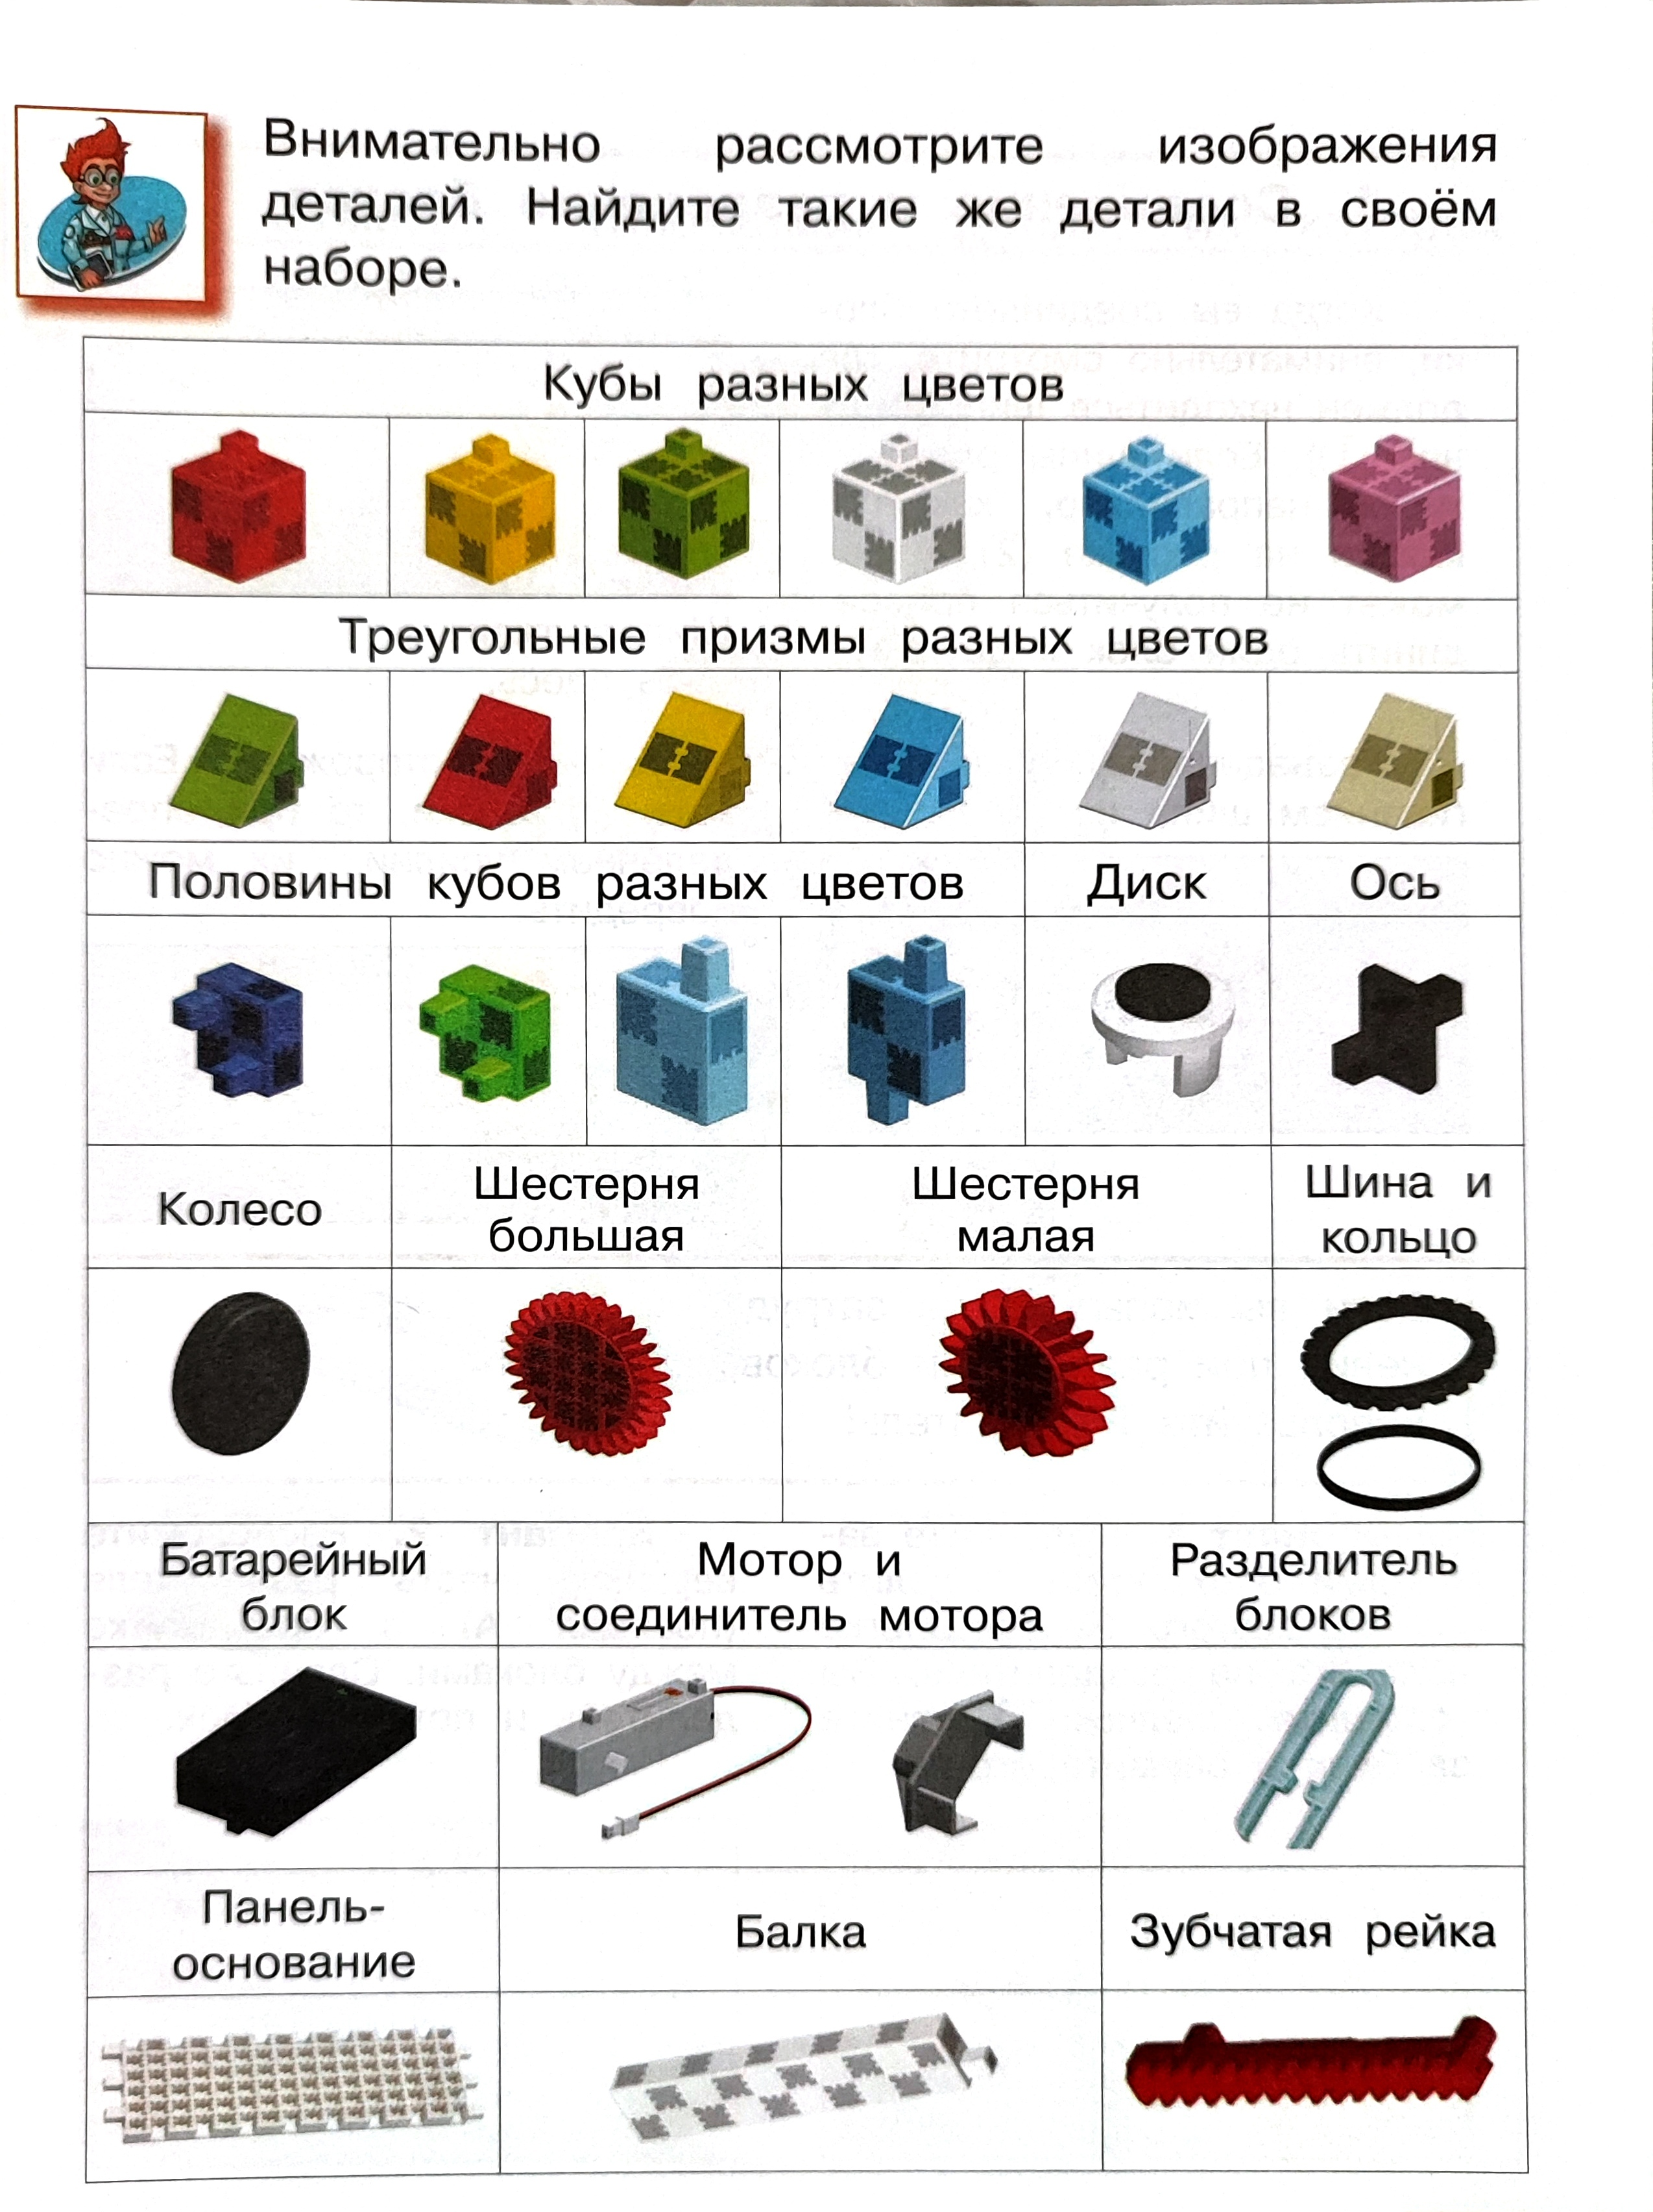  1. | 2.
3. | 4.
5. | 6.
7. | 8.

Оценивается правильность, быстрота и четкость выполнение задания.

За каждый правильный ответ начисляется 3 балла.
Максимальное количество – 24 балла.

Приложение 2
Промежуточная аттестация (май)
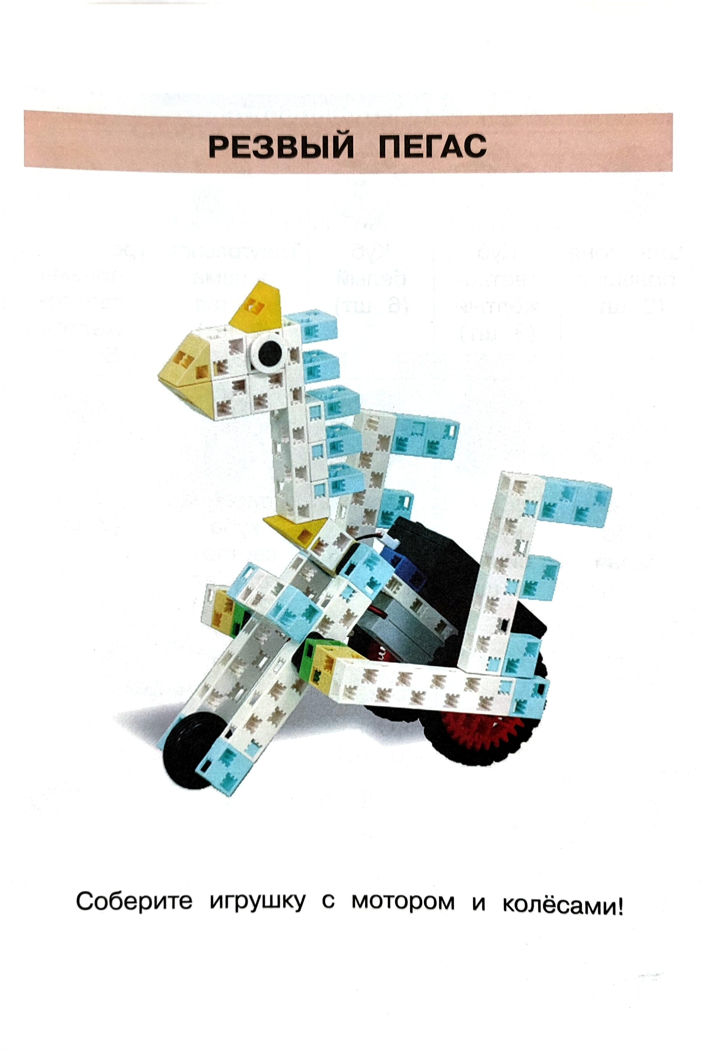
Задание: собрать игрушку из конструктора по схеме.

В практической работе оценивается по 5 балльной шкале:

1.Мастерство исполнения
2.Оригинальность решения
3.Конструктивные особенности изделия, цветовое решение.
4.Владение приемами выполнения сложных элементов.
5.Полнота раскрытия темы и соответствие тематике.

Максимальное количество баллов- 50

